**Lámina de resumen.**

**Pensamiento matemático.**

* **Números.**
* Observa el siguiente video: [Los números del 1 al 5 - Canciones de los números - Aprender a contar 1, 2, 3, 4 y 5 - YouTube](https://www.youtube.com/watch?v=-cfbXnv_3CY)
* Realiza el siguiente juego: [Numeros del 1 al 5 - Cuestionario (wordwall.net)](https://wordwall.net/es/resource/19600424/numeros-del-1-al-5)

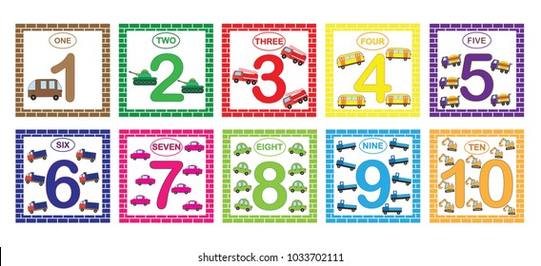 



 

* **Figuras geométricas.**

Realiza el siguiente juego: [FIGURAS GEOMÉTRICAS - Cuestionario (wordwall.net)](https://wordwall.net/es/resource/5416355/figuras-geom%C3%A9tricas)

El circulo.

Observa el siguiente video: [Figuras Geométricas - Canción y Cuento: EL CÍRCULO - Formas y Figuras | La Pelota Loca - YouTube](https://www.youtube.com/watch?v=Cw5BWA8eM7I)

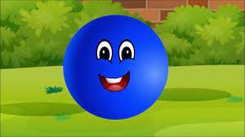

El cuadrado.

Observa el siguiente video: [Figuras Geométricas | EL CUADRADO | Canción Y Cuento Educativo | Las Formas | La Pelota Loca (youtube.com)](https://www.youtube.com/watch?v=x0N5aLnSKjE)

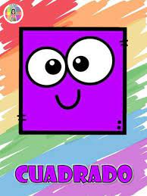

El triangulo.

Observa le siguiente video: [Las Figuras Geométricas | El TRIÁNGULO | Canción y Cuento Educativo | Las Formas | La Pelota Loca (youtube.com)](https://www.youtube.com/watch?v=x_h_SLJKMDg)

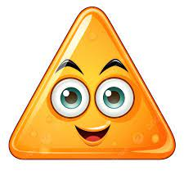

El rectangulo.

Observa el siguiente video: [Las Figuras Geométricas | El RECTÁNGULO | Las Formas | Canción y Cuento Educativo | La Pelota Loca - YouTube](https://www.youtube.com/watch?v=-oD7fn7tKMg)

